# **I Capitales con Glamour by Exa**

**MT-16020** - Web: <https://viaje.mt/msqjc>

**10 días y 8 noches**

Desde $1299 USD | DBL + 799 IMP

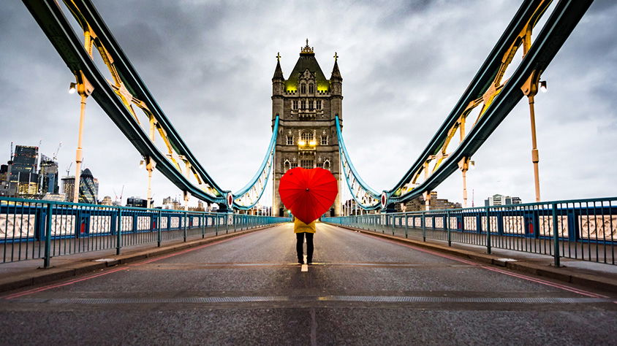

**Incluye vuelo con**

|  |
| --- |
|  |

#### **I SALIDAS**

|  |
| --- |
| **2026** |
| Enero: 18Febrero: 01, 15 |

#### **I PAISES**

España, Francia, Inglaterra.

#### **I CIUDADES**

Madrid, Burdeos, París, Londres.

#### **I ITINERARIO**

**SUJETO A CAMBIOS \***

**DÍA 01**

**MÉXICO – MADRID**

Presentarse en el aeropuerto de la Ciudad de México 3hrs. antes de la salida del vuelo trasatlántico con destino la Ciudad de Madrid. Noche a bordo.

**DÍA 02 MADRID**

Llegada, nuestro trasladista le recibirá en el aeropuerto para llevarle a su hotel. Resto del día libre. Alojamiento

**DÍA 03 MADRID**

Desayuno. Acompañados de un guía local, tendremos el primer contacto con la ciudad más animada de Europa y disfrutaremos de una visita panorámica, con recorrido a través de las principales avenidas, plazas y monumentos, como Gran Vía, Cibeles y el Ayuntamiento, Puerta de Alcalá, Santiago Bernabéu, Plaza de Toros, Plaza Oriente donde se sitúa el Palacio Real. Tarde libre para pasear por sus calles, compras o posibilidad de realizar tour opcional. Alojamiento.

**DÍA 04 MADRID - BURDEOS**

Desayuno. Salida con dirección al norte de España vía Burgos, haremos una breve parada para admirar su fantástica Catedral Gótica, continuaremos hacia la frontera francesa; llegaremos a la ciudad de Burdeos, capital de la región Nueva Aquitania y Patrimonio de la Humanidad. Podremos apreciar la Place de la Bourse, así como Miroir d’eaur, conocida como “la fuente reflectante más grande del mundo”. Alojamiento.

**DÍA 05**

**BURDEOS – BLOIS - PARIS**

Desayuno. Salida hacia Paris haciendo una breve parada en Blois, con su Castillo a orillas del Loira. Podremos conocer su casco antiguo, su centro animado y sus hermosos edificios, ideal para recorrer a pie y dejarnos maravillar por su encanto. Tiempo libre y continuamos con nuestro camino hacia París, llegada tiempo libre o posibilidad de realizar tour opcional. Alojamiento.

**DÍA 06**

**PARÍS**

Desayuno. Por la mañana, visita panorámica de “La ciudad del amor”, donde recorreremos sus lugares más emblemáticos como la Plaza de la Concordia y disfrutar de su espectacular arquitectura, Panteón, Jardín de Luxemburgo, orillas del río Sena, Palacio Nacional de los Inválidos. Acabamos la visita en los Campos de Marte para fotografiar la Torre Eiffel. Resto de la tarde libre o posibilidad de realizar tour opcional. Alojamiento.

**DÍA 07**

**PARÍS**

Desayuno. Día libre para realizar actividades personales o posibilidad de realizar tour opcional. Alojamiento.

**DÍA 08**

**PARIS - LONDRES**

Desayuno. Salida hacia el puerto de Calais, para embarcar en el ferry y cruzar el Canal de la Mancha. Después de 75 minutos llegaremos al puerto de Dover. Desembarcaremos y continuación hacia Londres, la ciudad más grande de Europa. Llegada y alojamiento.

**DÍA 09 LONDRES**

Desayuno. Recorrido por la capital de Reino Unido, visitando sus principales avenidas y monumentos. Descubriremos lugares como Picadilly Circus, Trafalgar Square, Abadía de Westminster y el parlamento con su famoso Big Ben. En el palacio de Buckingham asistiremos al cambio de guardia si se realiza ese día. Tarde libre para seguir disfrutando de la encantadora ciudad de Londres, o posibilidad de realizar tour opcional. Alojamiento.

**DÍA 10     LONDRES – MÉXICO**

Desayuno. A la hora indicada se dará el traslado al aeropuerto para tomar el vuelo con destino a la Ciudad de México.

#### **I TARIFAS**

| **TARIFAS 2026** | | | | | | |
| --- | --- | --- | --- | --- | --- | --- |
| Doble | $ 1399 |
| Triple | $ 1399 |
| Sencilla | $ 1999 |

|  |  |
| --- | --- |
| **Impuestos Aéreos 2026** | $ 799 |

|  |  |
| --- | --- |
| SUPLEMENTOS 2026 | |
| Enero: 18 Febrero: 1 | $ 299 |
| Febrero: 15 | $ 399 |

- Precios indicados por persona en USD - Los precios cambian constantemente, así que te sugerimos la verificación de estos, y no utilizar este documento como definitivo, en caso de no encontrar la fecha dentro del recuadro consultar el precio del suplemento con su ejecutivo.

#### **I HOTELES**

|  |  |  |  |
| --- | --- | --- | --- |
| **HOTELES PREVISTOS O SIMILARES** | | | |
| **PAÍS** | **CIUDAD** | **HOTEL** | **TIPO** |
| Inglaterra | Londres | World Hotels The Crown O Similar | Primera |
| Francia | Burdeos | Hotel Mercure Bordeaus Centre Ville O Similar | Primera |
| Paris | H4 Hotel Wyndham Paris Pleyel Resort | Primera |
| Madrid | Santos Praga o Similar | Primera |
| Ésta es la relación de los hoteles utilizados más frecuentemente en este circuito. Reflejada tan sólo a efectos indicativos, pudiendo ser el pasajero alojado en establecimientos similares o alternativos | | | |

**Precios vigentes hasta el 31/12/2025**

#### **I EL VIAJE INCLUYE**

● BOLETO DE AVIÓN MÉXICO – MADRID / LONDRES– MÉXICO, VOLANDO EN CLASE TURISTA

● TRASLADOS DE LLEGADA Y SALIDA, DESDE LOS AEROPUERTOS INTERNACIONALES.

● AUTOBÚS CONFORTABLE Y MODERNO

● 08 NOCHES DE ALOJAMIENTO EN CATEGORÍA INDICADA

● DESAYUNOS, DIARIOS

● VISITAS PANORÁMICAS DE LA CIUDAD DE ACUERDO CON EL ITINERARIO.

● GUÍAS ACOMPAÑANTES DURANTE EL VIAJE

● GUÍAS LOCALES EN LAS PRINCIPALES CIUDADES

● TARJETA DE ASISTENCIA TURÍSTICA BÁSICA*

● NUESTROS PRECIOS INCLUYEN TODAS LAS TASAS DE ALOJAMIENTO.

● ASISTENCIA 24HRS ANTES Y DURANTE SU VIAJE.

● DOCUMENTOS ELECTRÓNICOS CÓDIGO QR (EMPRESA SOCIALMENTE RESPONSABLE CON EL MEDIO AMBIENTE).

#### **I EL VIAJE NO INCLUYE**

● SERVICIOS NO ESPECIFICADOS EXCURSIONES SERVICIOS Y ALIMENTOS QUE SE MARCAN COMO OPCIONALES.

● GASTOS PERSONALES.

● PROPINAS A GUIAS Y CHOFERES.

● EL SEGURO TURÍSTICO INCLUIDO TIENE UNA COBERTURA MÍNIMA PARA EUROPA

● SI USTED LO REQUIERE PUEDE COMPRAR UN SEGURO DE MAYOR COBERTURA, PREGUNTE A SU AGENTE DE VIAJES

#### **I NOTAS**

**NOTAS IMPORTANTES OPCIONALES**

• Algunos recintos se pueden encuentran cerrados por asuntos políticos o diplomáticos.• Sujetas a realizarse en días diferentes y/o cambios en destino sin previo aviso.• Se necesitan mínimo 20 pasajeros en cada excursión para ser operativas.

**NOTAS DE LAS TARIFAS**

El precio de menor se considera entre 2 años cumplidos hasta antes de cumplir 11 años y aplica solo compartiendo habitación con 2 adultos. La habitación lleva una cama supletoria (rollaway bed)

Itinerario sujeto a cambio, de acuerdo con su fecha de salida.

**POLÍTICAS DE CONTRATACIÓN Y CANCELACIÓN**

<https://cdn.mtmedia25.com/contratos/contratoadhesion-mega-travel-operadora-20241002.pdf>

**Precios indicados en USD, pagaderos en Moneda Nacional al tipo de cambio del día.**

**Los precios indicados en este sitio web, son de carácter informativo y deben ser confirmados para realizar su reservación ya que están sujetos a modificaciones sin previo aviso.**

#### **VISA**

**INGLATERRA:**

**Tiempo antes de la salida para tramitar la visa:**  20 días

**Duración del trámite:** NA

**Costo por pasajero:** 10 GBP

* Comprueba cuando puedes obtener una ETA: <https://www.gov.uk/guidance/check-when-you-can-get-an-electronic-travel-authorisation-eta>
* Se genera vía internet en el siguiente link: <https://www.gov.uk/guidance/apply-for-an-electronic-travel-authorisation-eta#apply-for-an-eta>
* **Nota:** Le informamos que el trámite de visa corresponde ÚNICAMENTE al pasajero, así como el presentarla directamente al arribo al destino.MegaTravel actúa como un mero intermediario eximiéndonos así de cualquier responsabilidad por incidencias en estas materias.